МКУК г-к Кисловодска «ЦБС» 18 +
Библиотека-филиал № 5

Правила для родителей

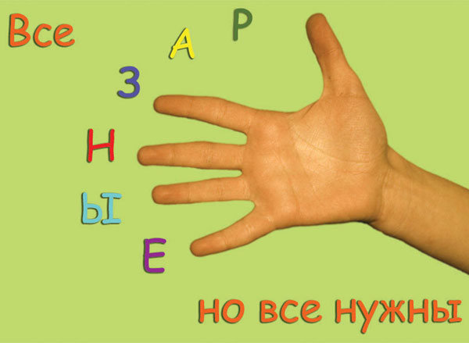

Кисловодск, 2015 г.

Толерантность человека, выходящего в большую жизнь, является фактором социализации и в значительной мере определяет успешность жизненного пути человека.

Именно поэтому важнейшей задачей является формирование у подрастающего поколения умения строить взаимоотношения в процессе взаимодействия с окружающими на основе сотрудничества и взаимопонимания, готовности принять других людей и их взгляды, привычки такими, какие они есть.

Толерантность это:
– ценностное отношение человека к людям, выражающееся в признании, принятии и понимании им представителей иных культур;
– терпимость к чужим мнениям, верованиям, поведению.

Толерантность предполагает уважение к самобытному внутреннему миру ребенка, веру в победу доброго начала в межличностных отношениях, отказ от методов грубого понуждения и любых форм авторитаризма, позитивную лексику.

Чтобы воспитать ребенка толерантным, необходимо учитывать то, что дети – зеркало отношений и характеров родителей.

Для начала необходимо самим относиться к своему ребенку толерантно.
- Во-первых, не обижать его.
- Во-вторых, выслушивать его мнение и считаться с ним.
- В-третьих, уметь прощать обиды и просить прощения у ребенка. (Это самый сложный момент, но в то же время и самый важный, поскольку у детей обостренное чувство справедливости).
- В-четвертых, уметь договариваться без ссор и разрушительных конфликтов. (Под словосочетанием «разрушительный конфликт» подразумевается противостояние, которое наносит «противнику» ущерб, моральный или физический). В повседневной жизни невозможно избежать противоречий интересов, желаний и мнений. Задача – обратить конфликт в конструктивный, вызвав ребенка к разговору о возникших противоречиях и к совместному принятию компромиссных решений.
- В-пятых, нельзя унижать достоинство ребенка – игнорировать его, проявлять неуважение к его увлечениям и т.п.
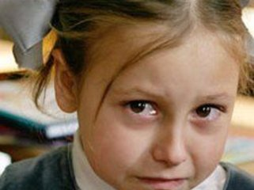
- В-шестых, не стоит заставлять ребенка с помощью силы делать то, что хочется вам. (Для того чтобы воспитывать детей в духе толерантности, нужно владеть соответствующими знаниями, а именно, родителям необходимо формировать у подростков систему ценностей, в основе которой лежат такие общие понятия, как согласие, компромисс, взаимное принятие и терпимость, прощение, ненасилие, сочувствия, понимание, сопереживание и т.п. От того, какой тип воспитания преобладает в семье, зависит, какой здесь вырастет человек.

Главные методы воспитания в семье — это пример, общие с родителями занятия, беседы, поддержка подростка в разных делах, в решении проблем, привлечение его в разные виды деятельности в семье и вне ее.

Подросток осваивает социальные связи и роли в мире; становясь старше, он все больше ориентируется на ровесников и социальные институты. Родители, давая ему относительную свободу, должны быть надежным тылом для него, создавать у него чувство уверенности в трудной ситуации.

Воспитывать толерантность в семье — значит прививать уважение, принятие и правильное понимание богатого многообразия культур нашего мира, наших форм самовыражения и способов проявлений человеческой индивидуальности.

Проявление толерантности означает, что каждый свободен, придерживаться своих убеждений и признает такое же право за другими.

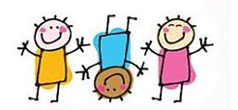
Это означает признание того, что люди по своей природе различаются по внешнему виду, положением, языком, поведением и ценностями и имеют право жить в мире и сохранять свою индивидуальность. Это также означает, что взгляды одного человека не могут быть навязаны другим. Необходимо укреплять дух толерантности и формировать отношения открытости, внимания одного к другому.

Первое испытание родителей на толерантность – принятие пола ребенка. Это особенно важно, поскольку в первый год жизни нового человека формируется его базовое доверие к миру. И если ребенок не будет получать достаточно любви и внимания, у него может сформироваться враждебное отношение к миру, которое будет серьезно осложнять ему жизнь. В первый год жизни ребенка особое значение имеет мать, вообще этот период времени можно смело назвать годом матери. Именно она удовлетворяет все потребности малыша.
Присутствие отца тоже имеет важное значение.
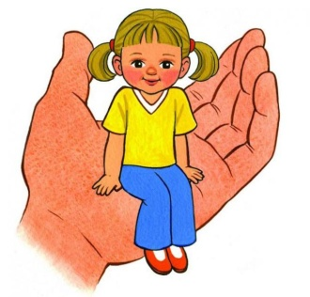
- Во-первых, именно он обеспечивает безопасность матери и ребенка и именно от его поведения зависит самочувствие матери.
- Во-вторых, ребенок смотрит на взаимоотношения родителей и то, что он видит, оказывает влияние на его будущую семью, дальнейшую жизнь и здоровье.

Всем известно, что дочь надо воспитывать женственной и заложить в ней ценности материнства, а сыну следует привить чувство ответственности. Но самое главное – научить девочку благодарности, а мальчика заботливости. Ведь, если мальчик заботлив, то, став мужчиной, во имя достижения благополучия близких, он приложит все свои усилия, проявив и ум, и силу, и другие мужские качества. А благодарность – самое важное женское качество. Поскольку, если женщина благодарна, то хочется сделать для нее нечто большее, чем уже сделано и хочется ее радовать.
При воспитании ребенка надо также учитывать, что человеческий мозг запоминает абсолютно все. Вопрос лишь в том, отложится это в сознании или в подсознании. Воспитывать ребенка личным примером сложнее всего, но в тоже время и наиболее эффективно.
Для того чтобы дочь выросла женственной, матери необходимо самой быть такою и учить ее опрятности и женской работе по дому. Большую роль в жизни девочки играет и отец, поскольку от того, как он с ней общается, зависит то, каких взаимоотношений она будет искать с мужчинами, когда вырастет.
Сына-подростка следует воспитывать в спокойной строгости. Разумеется, это не означает, что его не надо любить. Дети, на практике познающие, что такое уважение и терпимость по отношению к другим, получают основы, необходимые для созидания мира и развития сообщества. Действия, предпринятые ими для служения сообществу семьи, класса, школы, укрепляют их знания и делают возможным создание общества взаимного согласия, где живут в радости и гармонии. Независимо от позиции ребенка, его мировоззрения, уважительное отношение к нему является необходимым принципом воспитательного процесса. При формировании толерантности этот принцип приобретает двойную значимость. Уважая и принимая позицию и мнение ребенка, при необходимости корректируя их, мы показываем ему пример толерантного отношения к человеку с иным взглядом на мир.

Природа не терпит пустоты. Если мы не заполним душу ребенка чем-то добрым, найдется кто-то другой, который заполнит ее дурным.

Ребенка с самого рождения должна окружать родительская любовь, а модель отношений к людям, принятые в семье – их принятие или дружелюбное отношение к ним или подозрительность и недоверие – формируют толерантность ребенка.
1. Агрессивное поведение членов семьи в обыденных жизненных ситуациях: крики, ругань, хамство, унижение друг друга, взаимные упреки и оскорбления. Психологи считают, что ребенок проявляет агрессивность в несколько раз чаще там, где агрессию взрослых он видел ежедневно и где она стала нормой его жизни.

- Если ребенка постоянно критиковать, он учится ненавидеть.
- Если ребенок живет во вражде, он учится агрессивности.
- Если ребенка высмеивают, он становится замкнутым.
- Если ребенок растет в упреках, он учится жить с чувством вины.
- Если ребенок растет в терпимости, он учится принимать других.
- Если ребенка подбадривают, он учится верить в себя.
- Если ребенок растет в честности, он учится быть справедливым.
- Если ребенок растет в безопасности, он учится верить в себя.
- Если ребенок живет в понимании и дружелюбии, он учится находить любовь в этом мире.

2. Непоследовательность родителей в обучении детей правилам и нормам поведения. У детей формируется нравственный стержень поведения: сегодня родителям удобно говорить одно, и они же навязывают эту линию поведения детям, завтра им удобно говорить другое, и это другое тоже навязывается. Это приводит к растерянности, озлоблению, агрессии против родителей и других людей.

Современный мир - страшный, жестокий, разобщенный. В нашем мире страшно жить: страшно потерять сознание на улице, страшно идти вечером домой, страшно открывать дверь незнакомцу, страшно лететь на самолете. Но еще страшнее от мысли, что и наши дети, и наши внуки всю свою жизнь будут испытывать чувство недоверия и нетерпимости по отношению к окружающим. Поэтому в последнее время все чаще и чаще возникают разговоры о толерантном мире, т.е. мире без насилия и жестокости, мире, в котором самой главной ценностью является неповторимая и неприкосновенная человеческая личность. Но толерантность нужно воспитывать.

Правила воспитания толерантности:

1. Учитесь слушать и слышать своего ребенка.
2. Постарайтесь сделать так, чтобы только вы снимали его эмоциональное напряжение.
3. Не запрещайте детям выражать отрицательные эмоции.
4. Умейте принять и любить его таким, каков он есть.
5. Повиновение, послушание и исполнительность будут там, где они предъявляются разумно.

В этом случае в ребёнке будут черты толерантной личности
- терпение
- умение владеть собой
- доверие
- чуткость
- способность к сопереживанию
- снисходительность
- расположение к другим
- чувство юмора
- терпимость к различиям
- доброжелательность
- гуманизм
- любознательность
- умение слушать
- несклонность осуждать других
- альтруизм.

Пусть в вашей семье всегда царит доброта, уважение, взаимопонимание, не будет ни ссор, ни ругани.

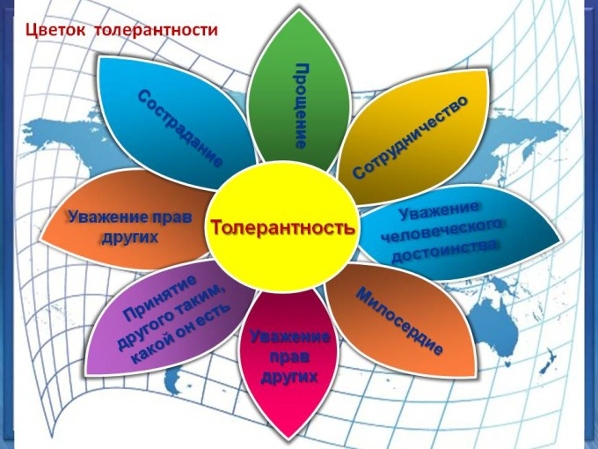

Перечень использованных материалов:

- http://uzouo.dogm.mos.ru/1-Osnovnoe/vremennie/Описание%20Недели.pdf
- https://ru.wikipedia.org/wiki/%D2%EE%EB%E5%F0%E0%ED%F2%ED%EE%F1%F2%FC
- http://yandex.ru/yandsearch?text=толерантность%20в%20картинках&clid=1882610&lr=11062

Ответственная за выпуск

заведующая библиотекой-филиалом № 5 Н.А. Морозова

